**Проверка совместной работы управляющего рабочего узлов облака**

**1. Проверка работоспособности облака OpenNebula**

**1.1 Загрузка образа ВМ с площадки загрузки образов OpenNebula** 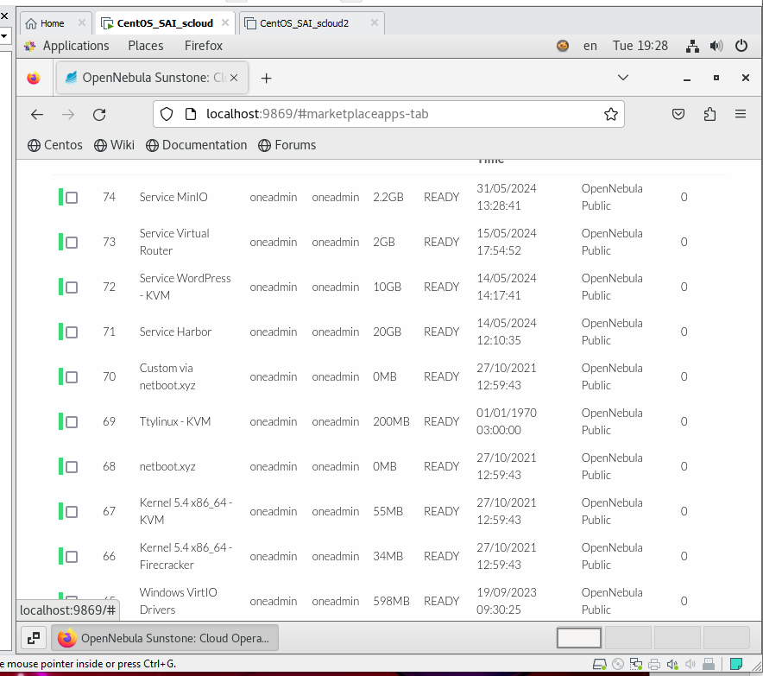

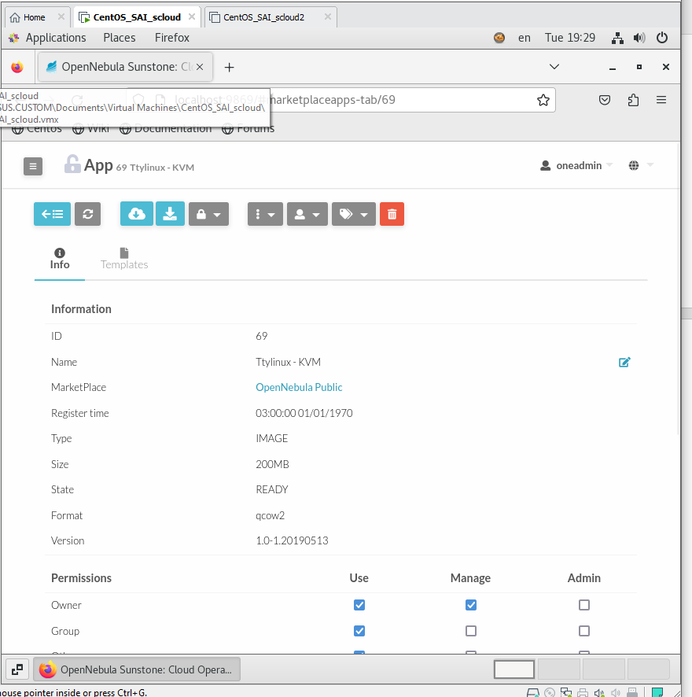

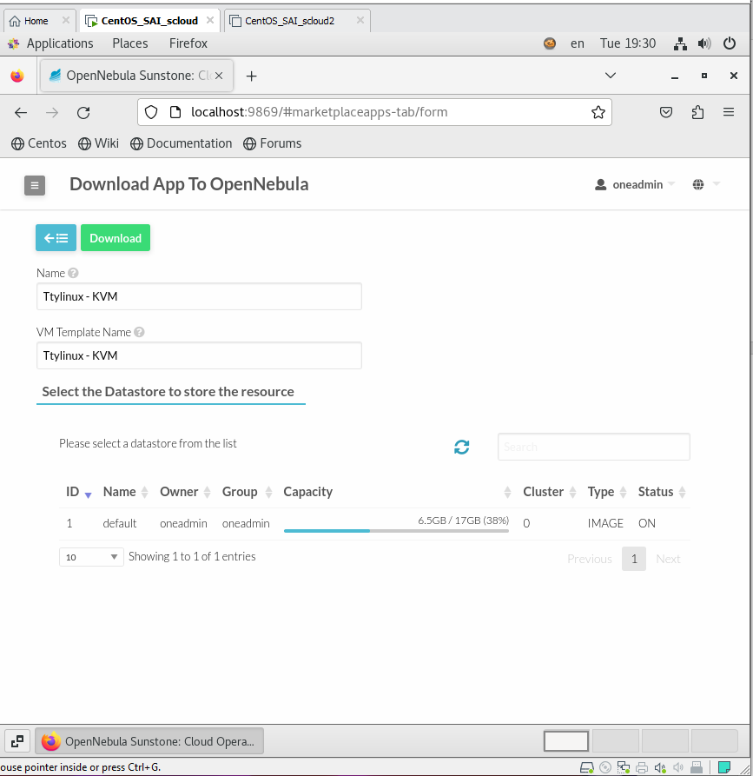

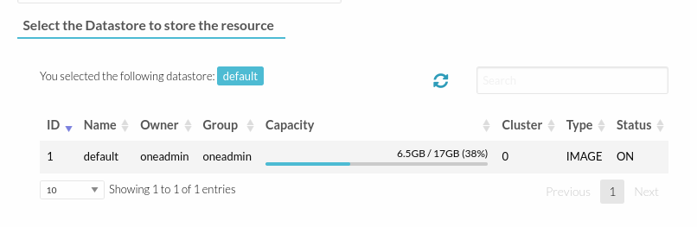

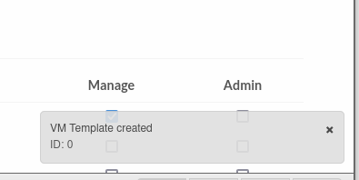

**1.2 Выбор шаблона образа для создания ВМ**

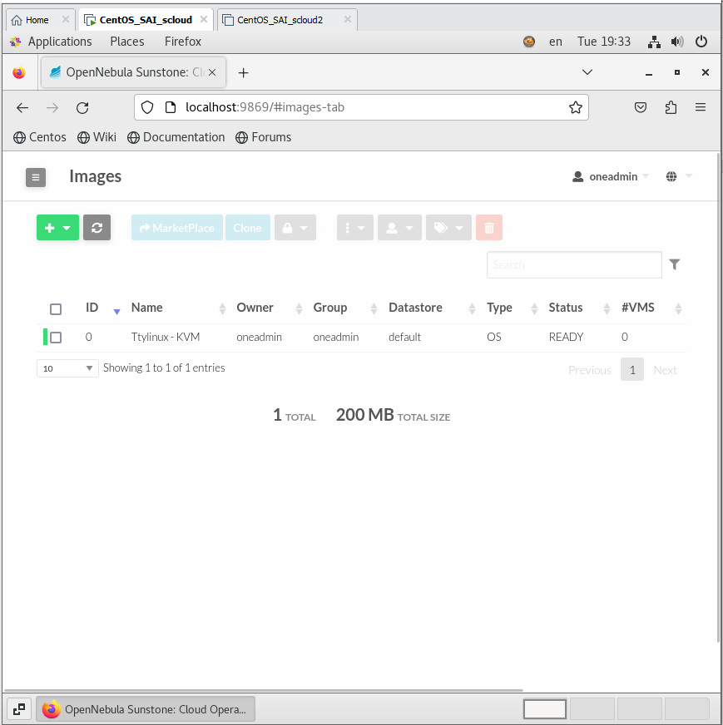

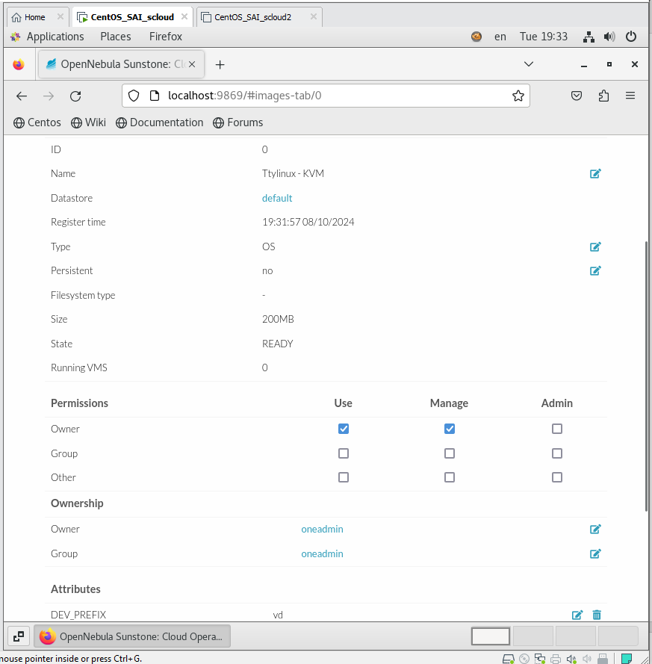

**1.3 Выбор шаблона ВМ**

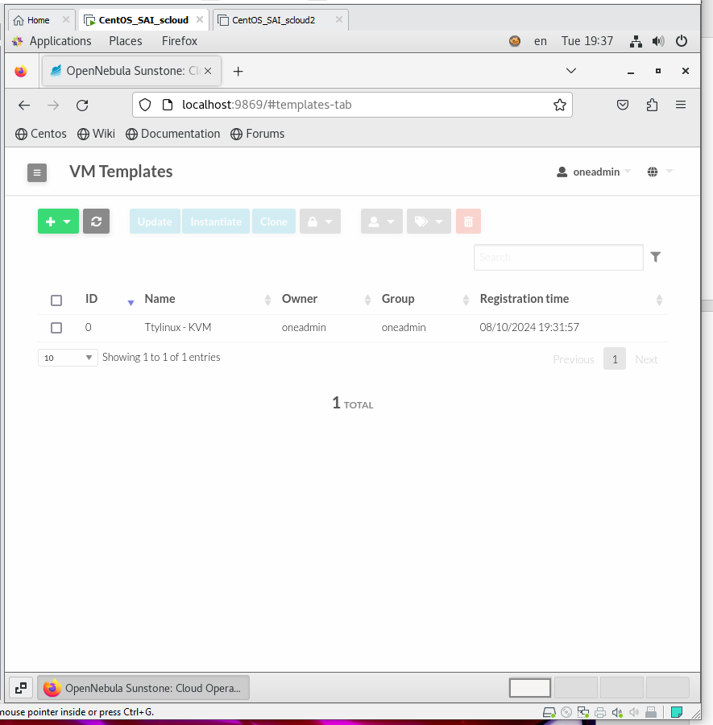

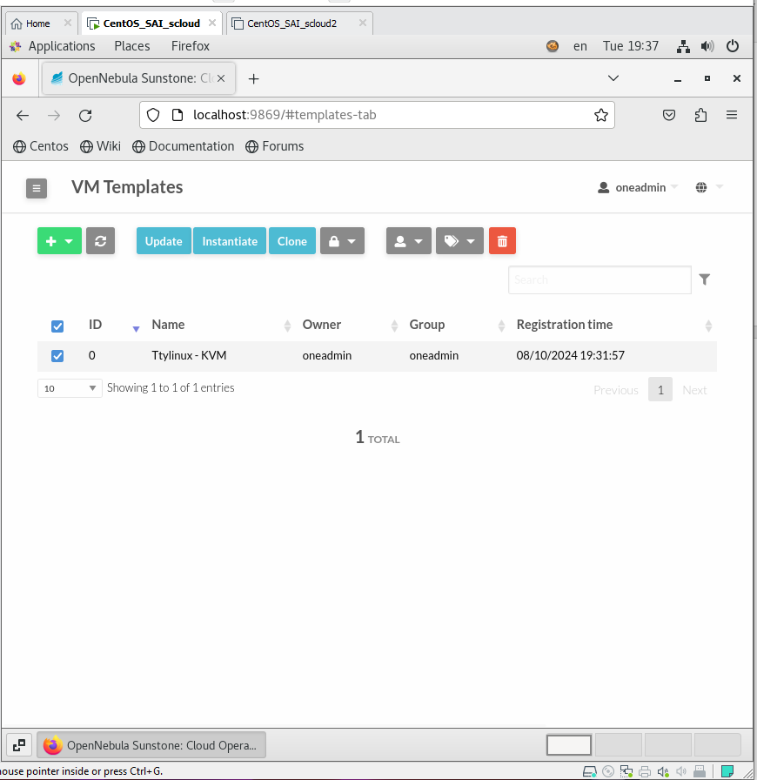

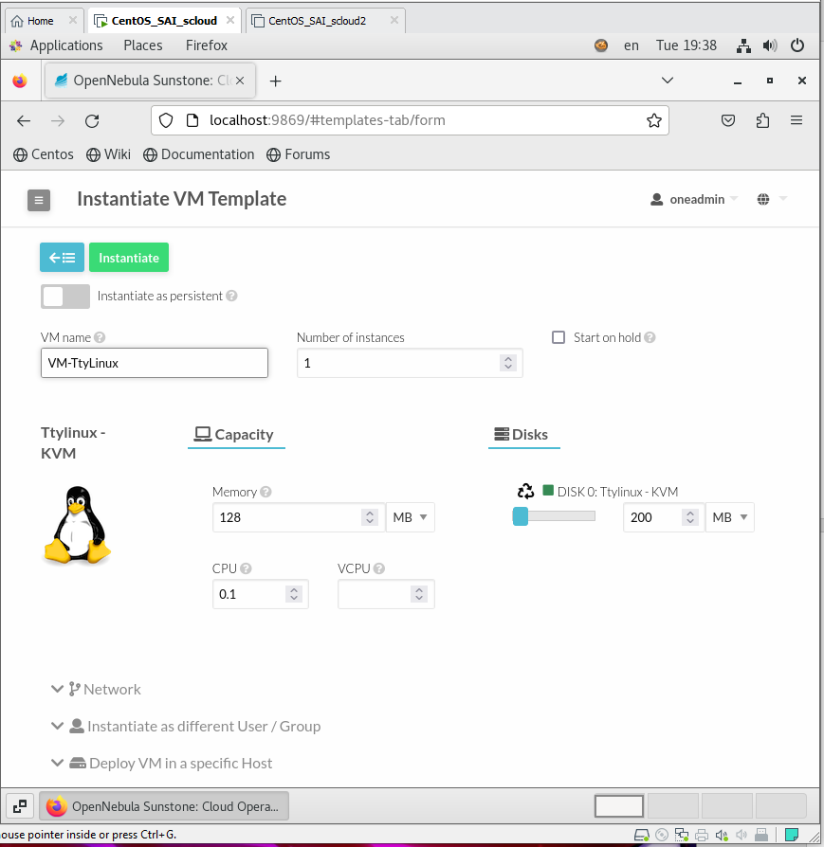

**1.4 Создание экземпляра ВМ**

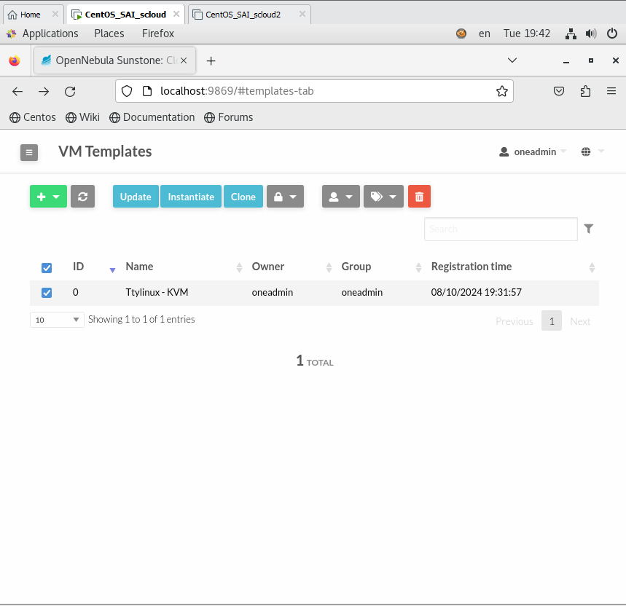

**1.5 Наблюдение за развертыванием экземпляра ВМ**

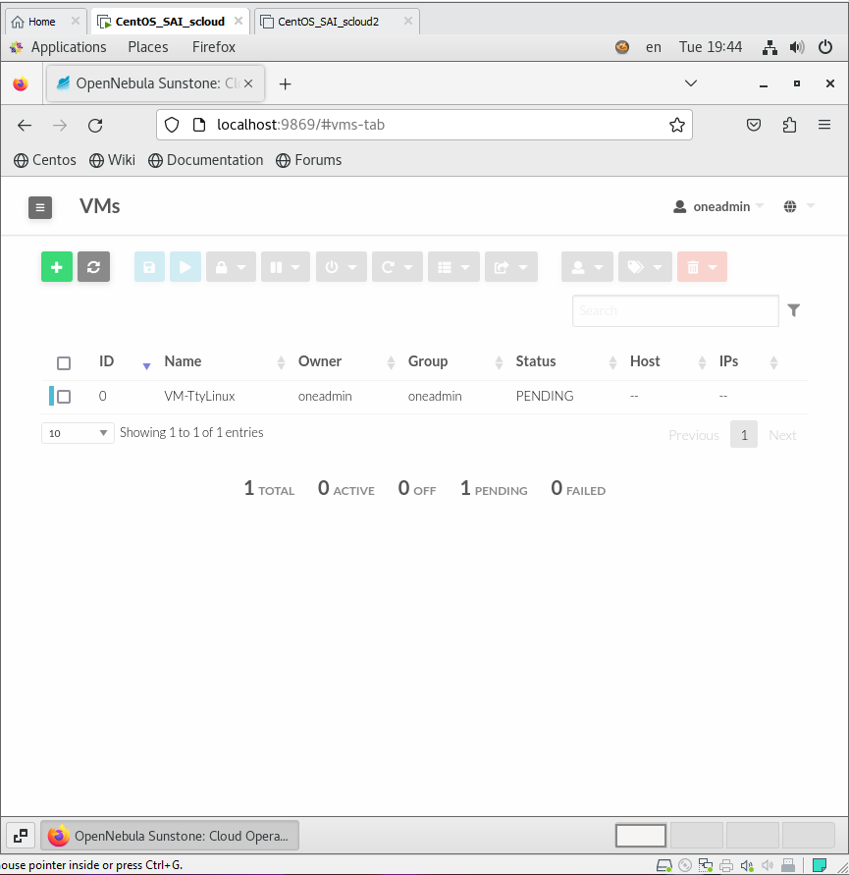

**1.6 Просмотр информации о работающей ВМ**

**1.6.1 Выбор ВМ для просмотра.**

а) Находясь на странице VMs, выберите ВМ, поставив отметку в бокс расположенный в первой позиции строки ВМ

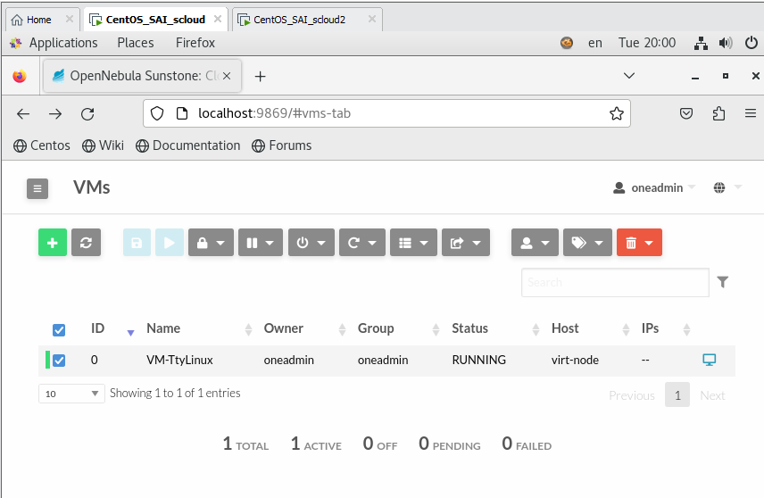

б) Кликаем закладку **Capacity** (Емкость) на этой странице можно посмотреть какие ресурсы выделены и как они используются ВМ.

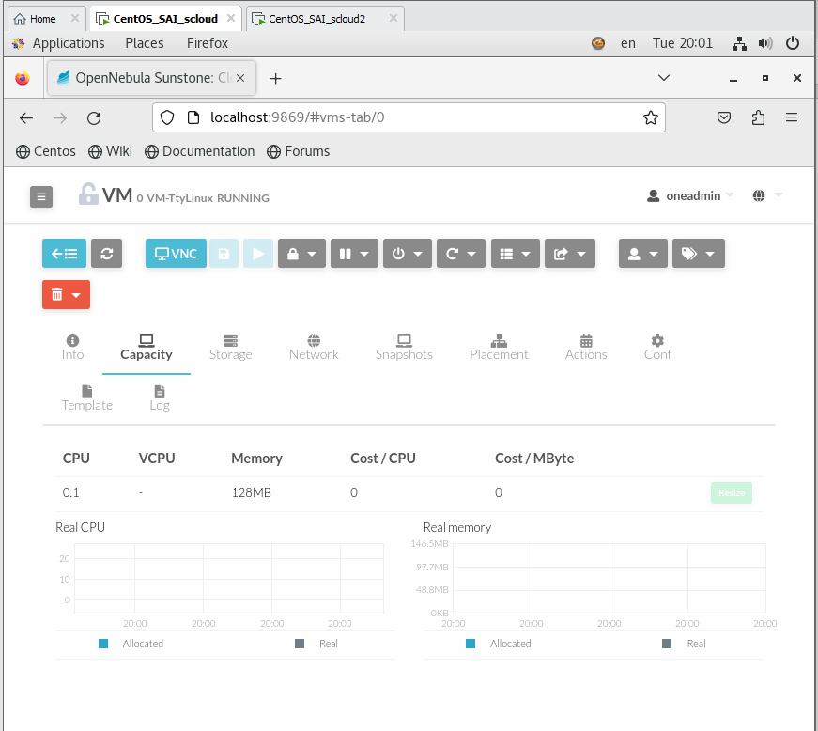

в) **Storage**. Показывает использование ВМ дисковой памяти

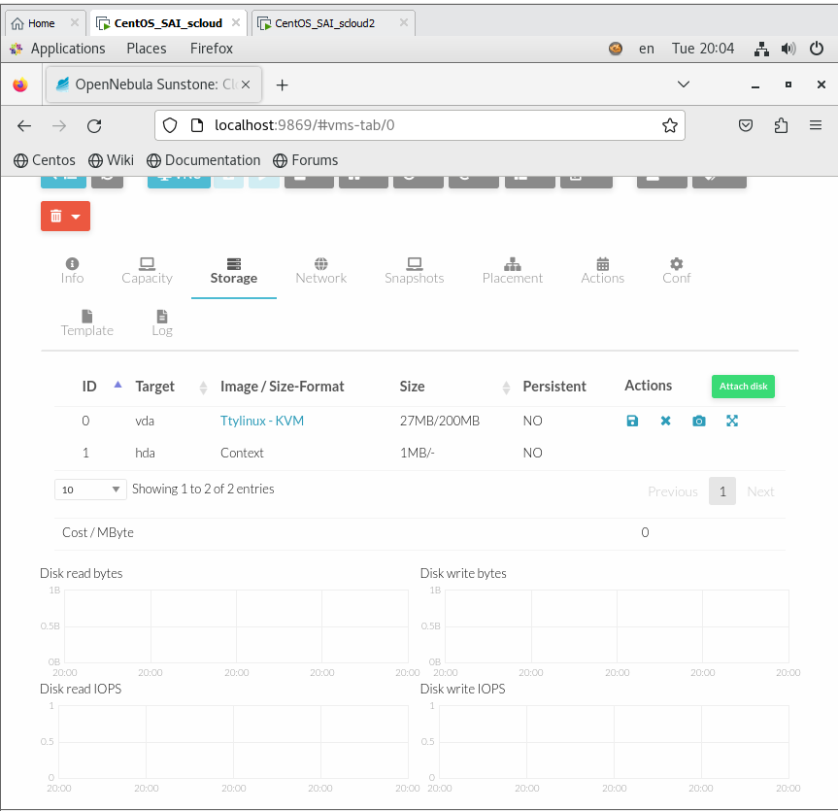

г) **Network**. Отображает интенсивность сетевой работы ВМ.

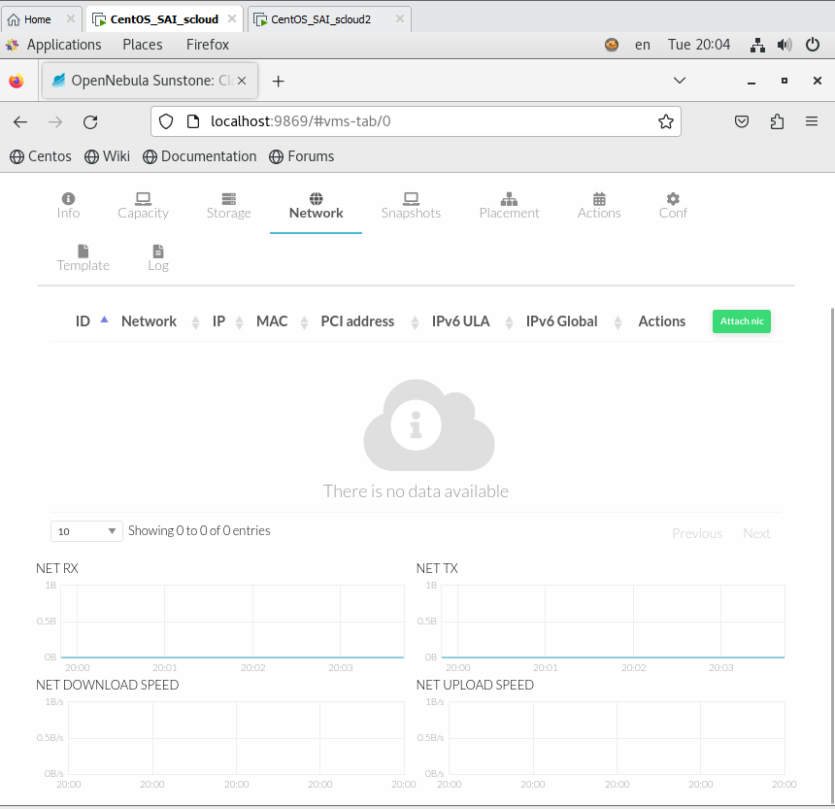

д) **Snapshots** (Моментальные снимки). В процессе работы можно создавать моментальные снимки образа ВМ, которые в последствии могут быть использованы для восстановления работоспособности ВМ

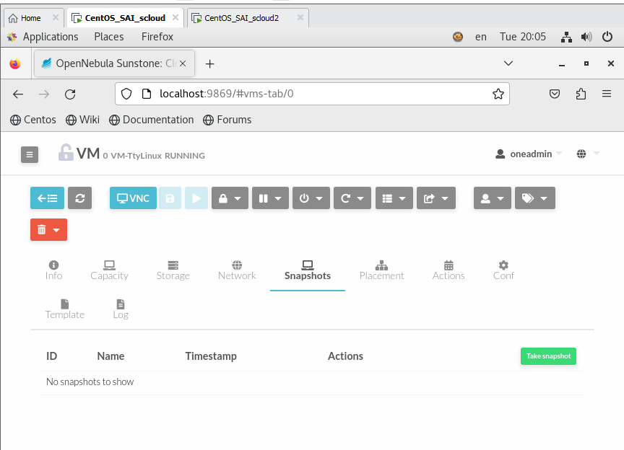

е) **Placement**. Показывает место расположение ВМ.

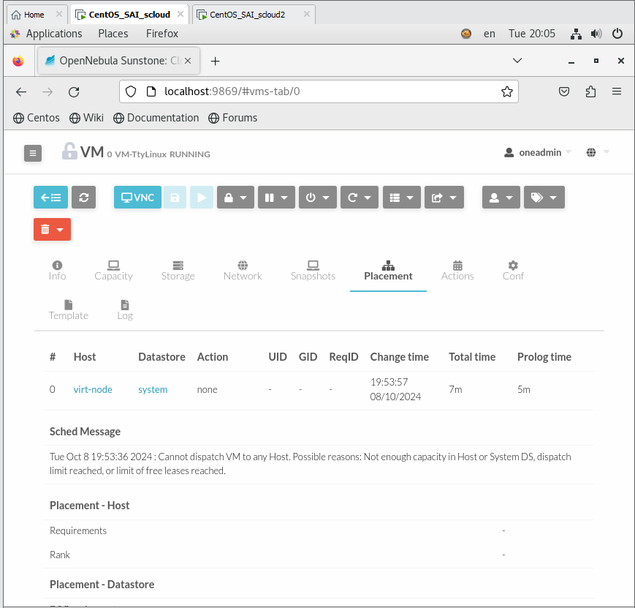

ж) **Actions**. Активность ВМ

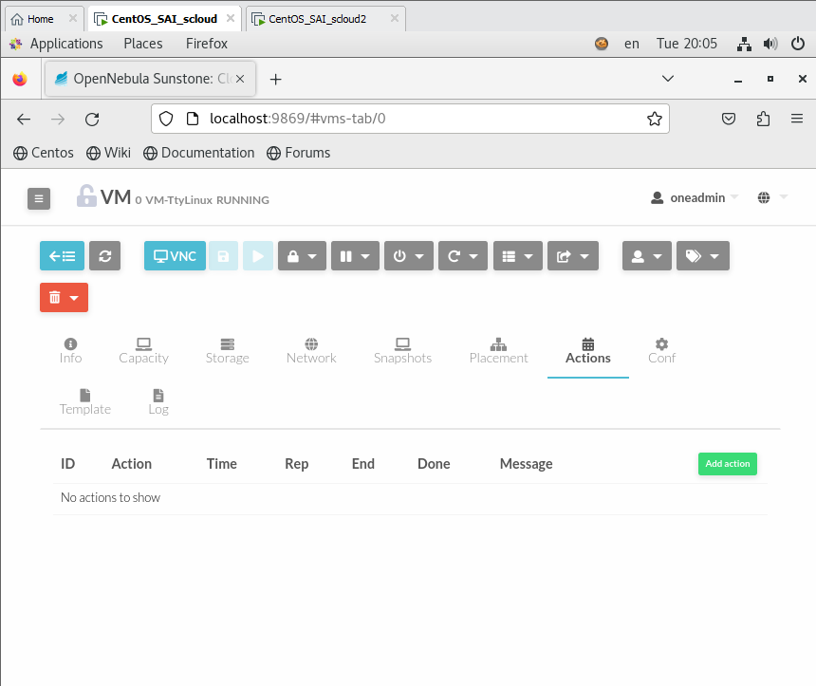

з) **Conf**. Конфигурация ВМ.

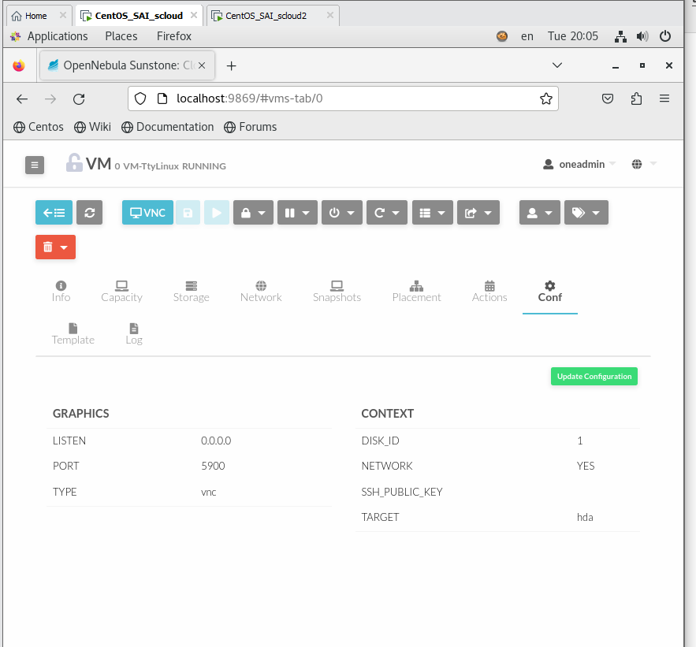

и) **Template**. Шаблон ВМ.

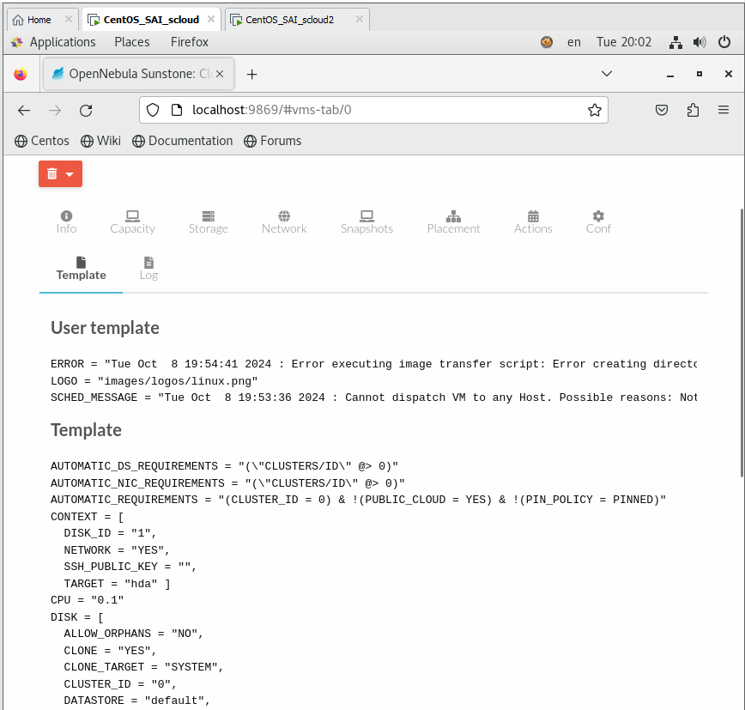

к) **Log.** Журнал работы ВМ.

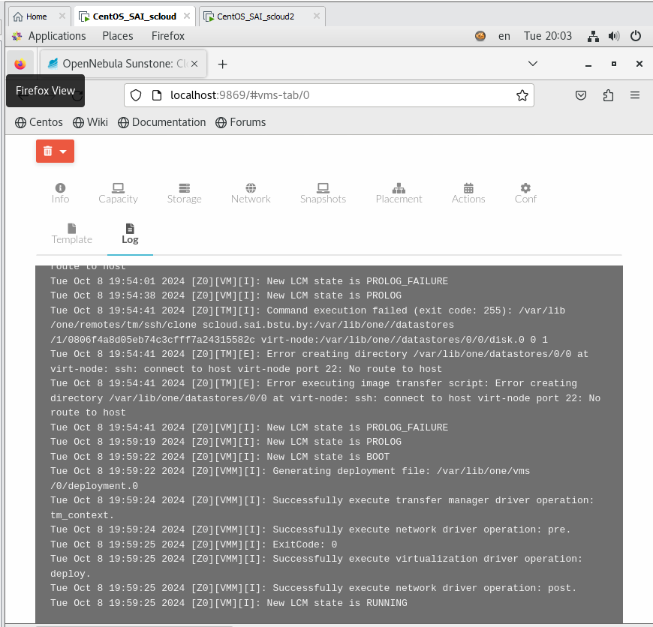

**1.6.2 Просмотр наиболее важной информации об облаке в целом.**

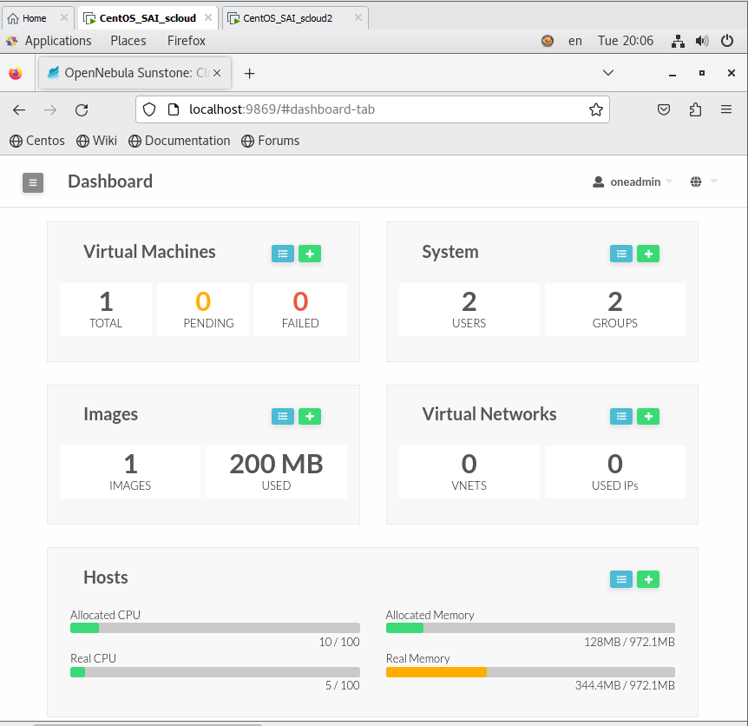

**1.6.3 Подключение к ВМ с помощью VNC**

